MARDI GRAS 2025, DOUARNENEZ

Bonne année ! Il paraît que la poupée Barbie vient de fêter ses 65 ans, je vous propose donc de fêter Mardi Gras habillée en... Non, non, non. Se déguiser en Barbie ne convient pas à toutes. Le choix est donc plus large. Habillez-vous en...

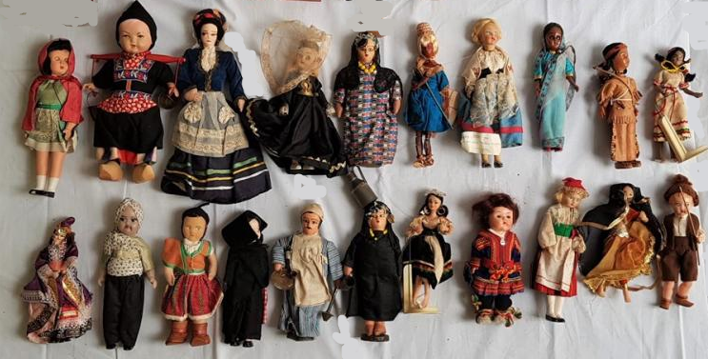

Poupée du monde

Choisissez une tenue nationale ou internationale, folklorique ou de mode, faites votre valise et venez passer une journée, un week-end ou une semaine entière. Destination Douarnenez, Finistère, là où la ville entière se transforme en carnaval, le weekend du 28 février au 5 mars 2025.

Je m'engage à vous réserver une chambre à l'Hôtel de France, une place à notre table le samedi et le dimanche soir et pour le reste vous êtes libre de profiter de ce petit coin pittoresque du Finistère... totalement en femme, ça va sans dire.

Le samedi soir, c'est le grand dîner dansant traditionnel où des centaines de Douarnenistes se régalent de l'excellente cuisine de Gaël Ruscart, ponctuée de danses sous le ciel étoilé de la salle de banquets. (Une soixantaine de places sont déjà prises.) Dimanche après-midi on s'émerveille devant le spectacle des chars, des échassiers, des cracheurs de feu et surtout de l'humour impertinent de centaines de participants au défilé. Dimanche soir, ambiance plus raffinée de notre dîner entre nous à l'un des meilleurs restaurants de la ville.

Et surtout le plaisir de savoir que Douarnenez n'attend que nous – les travestis et transgenres y sont accueillis aux bras ouverts. Débutante ou vieille adepte, vous passerez un moment inoubliable. Bisous et à bientôt,
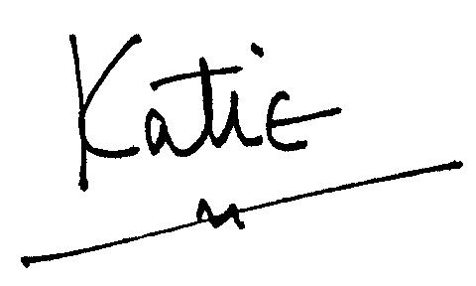
MARDI GRAS 2025 A DOUARNENEZ
FICHE DE RÉSERVATION

A renvoyer (adresse : page 4) le plus vite possible et surtout avant le 15/02/25.

Oui, je voudrais réserver pour le week-end de Mardi Gras à Douarnenez.

Mon nom et prénom :
Mon prénom de femme : |  | Faut-il mettre ce prénom sur le courrier ? | OUI | NON
N° d'adhésion ABC si membre :
Adresse :
Téléphone :

E-mail :

J'arrive le (date) :
vers (heures) :
accompagnée de :
Merci de téléphoner à Katie si vous venez seule mais que vous voulez partager une chambre à 2 lits. Elle essayera de trouver une autre partante.
Merci également de signaler si vous avez des restrictions alimentaires, allergies...

J'indique dans chaque case ci-dessous le nombre de chambres/repas que je désire :

Hôtel | Chambre à (nombre de personnes) | Vendredi 28 février 2025 | Samedi 1er mars | Dimanche 2 mars | Lundi 3 mars | Mardi 4 mars | Autres dates (préciser)
Hôtel de France | 2 pers  1 pers
Dîner : (45€ approx.) | Préciser le nombre de personnes

Je joins des arrhes de 160€ par personne/190€ par couple. Je joins un chèque/mandat postal/j'ai fait un virement bancaire en €uros à l'ordre de "K.M. Bradford". (Trouver un RIB pour un virement bancaire, page 4 – n'oubliez pas de mettre votre nom dessus !) En cas d'annulation très tardive, ces arrhes peuvent ne pas être remboursées.

Signature : Date :

PLANNING : DOUARNENEZ 2025

 désigne les moments forts

VENDREDI 28 FEVRIER
Soirée Possibilité de dîner à la pizzeria Da Franco, La Parenteizh, etc. selon votre goût.

SAMEDI 1er MARS
En journée Accueil à l'Hôtel de France – Demander Katie.
Pour votre maquillage professionnel, l’institut Bellez by Barbara est à 50 mètres de l'hôtel, ouvert toute la journée. Réservations : 06 77 65 69 30.
11h00 Accueil chaleureux à la boutique Armor-Lux, 19 rue Duguay Trouin. Verre d'amitié et prix spéciaux. *
 20h30 Dîner à l'Hôtel de France, les détails restent à définir.
Tenue suggérée "Poupée du Monde".
Le coût du repas + vin & apéro est déjà couvert par votre inscription.

DIMANCHE 2
 Après-midi Défilé du Carnaval. Départ sur le port de plaisance en début d'après-midi, passage en centre ville en fin d'après-midi. Attention : stationnement interdit rue Duguay-Trouin toute la journée.
 Soirée Dîner au restaurant. Adresse à prévoir.
Le coût de ce repas, vins et apéro, sera déjà couvert par votre inscription.

LUNDI 3
Journée Possibilité de tourisme / shopping
Soirée Dîner : choix de 62 restaurants à Douarnenez, selon votre goût, à vos frais.

MARDI 4
Journée Possibilité de tourisme / shopping
 Soirée Tournée des bars et bal populaire déguisé.

SUGGESTIONS DE TOURISME ET DE SHOPPING :

En ville
Le port Rhu, musée de bateaux
La Funky Fripe, vêtements d'occasion, 19 rue Voltaire , Douarnenez. 06 51 48 91 03

A proximité
La Pointe du Raz, pour être le trav le plus occidental de la France pendant quelques instants
Quimper, pour admirer la cathédrale, les costumes du musée breton, les boutiques rue Kéréon...
Locronan, pour son architecture du XVIe

Plus loin
La presqu'île du Crozon, pour ses panoramas
Concarneau, pour la ville close sur l'île
Pont-Aven, pour ses souvenirs de Gauguin

* Note : pour l’instant les heures et prix sont provisoires.

Katie Bradford, Responsable Bretagne, Association Beaumont Continental
11 Lankerouet, F-22420 Plouzélambre, France.

katie.bradford@wanadoo.fr Fixe : 02 96 35 31 54
Portable (uniquement en période des Gras) et SMS : 06 48 96 03 22

BANQUE POPULAIRE GRAND OUEST RIB
Banque | Guichet | N° de compte | Clé RIB | Domiciliation
13807 | 00544 | 09319949724 | 82 | BPGO LANNION

Identifiant international de compte bancaire – IBAN – (International Bank Account Number)

FR76 | 1380 | 7005 | 4409 | 3199 | 4972 | 482

Identifiant international de l'établissement
bancaire – BIC (Bank Identifier Code)

CCBPFRPPNAN

Intitulé du compte – Account owner

MR/MME KEITH MARC BRADFORD
TY COZ
LANKEROUET
22420 PLOUZELAMBRE

